事 務 連 絡
令和元年７月２日
関 係 各 位

東北農業試験研究推進会議 作物生産推進部会
農研機構東北農業研究センター
水田作研究領域長（部会長） 石井卓朗
生産基盤研究領域長（副部会長） 中山壮一

令和元年度東北農業試験研究推進会議 作物生産推進部会
作業技術研究会（夏期）の開催について

標記の会議開催につきましては、令和元年６月5日付け 東セ第0305001号にて東北農業研究センター所長より通知しておりましたが、別紙１のとおり開催いたしますのでご案内申し上げます。
関係者の出席について、ご配慮のほどよろしくお願いいたします。

なお、研究会（シンポジウム）、情報交換会及び現地見学会は農業食料工学会東北支部会との合同開催です。

本事務連絡は、別紙３の宛先にお送りしております。送付先に追加、修正等がありましたら、研究会事務局までお知らせくださるようお願いいたします。

作業技術研究会事務局

〒020-0198 岩手県盛岡市下厨川字赤平4
農研機構東北農業研究センター
生産基盤研究領域 長坂善禎
TEL：019-643-3535 FAX：019-641-7794
E-mail：zentei@affrc.go.jp

【別紙１】
令和元年度東北農業試験研究推進会議 作物生産推進部会
作業技術研究会（夏期）開催要領
東北農業試験研究推進会議 作物生産推進部会
農研機構東北農業研究センター
水田作研究領域長（部会長） 石井卓朗
生産基盤研究領域長（副部会長） 中山壮一
１．趣 旨
今年度より、農林水産省では｢スマート農業技術の開発・実証プロジェクト｣及び｢スマート農業加速化実証プロジェクト｣が開始されるなど、官民挙げたスマート農業技術の導入の取り組みが拡大している。スマート農業機器の利用により、より省力的に作業が可能になる一方で、生産現場での利用場面では様々な課題が生じている。そこで、本研究会では普及段階にある技術についての課題を整理し、今後の普及のための対応について情報交換を行う。
２．開催日時 令和元年８月２７日（火）13:00 ～ ８月２８日（水）12:30
３．開催場所
（１）シンポジウム*：福島大学共生システム理工学類後援募金記念棟 会議室
（福島市金谷川１番地）
（２）現地見学会*： ふくしま逢瀬ワイナリー（郡山市逢瀬町多田野山田原字郷士郷士
2番地）
（３）検討会： 郡山市労働福祉会館第2会議室 (郡山市虎丸町7-7）
*：農業食料工学会東北支部との合同開催
４．日 程
１）シンポジウム ８月２７日（火） 13:00～17:00
テーマ：「スマート農業技術の普及における現状と課題」
（１）今後の農業におけるスマート農業技術の展望（仮題）
福島大学農学群食農学類 学類長 生源寺眞一 氏
（２）福島県におけるスマート農業技術導入の取り組み（仮題）
福島大学農学群食農学類 准教授 窪田陽介 氏
（３）紅梅夢ファームでのスマート農業技術利用（仮題）
株式会社紅梅夢ファーム 代表取締役 佐藤良一 氏
（４）株式会社セラクの農業ICTの取り組み（課題）
株式会社セラク みどりクラウド事業部 部長 持田宏平 氏
（５）総合討論
座 長：農研機構東北農業研究センター 生産基盤研究領域長 中山壮一
２）現地見学会及び 検討会 ８月２８日（水） 8:00～12:30
（１）現地見学会
ふくしま逢瀬ワイナリー（福島県郡山市逢瀬町多田野山田原字郷士郷士2番地）
（２）検討会
①夏期研究会テーマに係る各県の現状と課題および外部資金獲得に向けた課題提案等
②令和元年度作業技術研究会（冬期）重点検討事項、ほか
５．参集範囲
国立研究開発法人および公設試験研究機関、試験研究を担う地方独立行政法人、東北農政局、県行政・普及部局、大学、「知」の集積と活用の場「東北農業のイノベーション技術創造」研究開発プラットフォーム会員、その他運営責任者が必要と認める者
６．連絡先
農研機構東北農業研究センター 生産基盤研究領域 長坂善禎
〒020-0198 盛岡市下厨川字赤平4
TEL：019-643-3535，FAX：019-641-7794，E-mail：zentei@affrc.go.jp
【別紙２】

令和元年度東北農業試験研究推進会議 作物生産推進部会 作業技術研究会（夏期）
「スマート農業技術の普及における現状と課題」

１．参加申込み
１）参加者の登録
様式１の参加申込書に必要事項をご記入の上、E-mail（またはFAX）で下記の開催地事務局宛お送り下さい。参加申込みの締め切りは７月２４日（水）とします。
２）情報交換会
日 時：８月２７日（火） 18:30～20:30
場 所：Ki-ichigo（きいちご）（コラッセふくしま12階、福島駅西口より徒歩１分）
会 費：5,000円程度
※ シンポジウム会場から情報交換会会場までは公共交通機関（電車）で移動をお願いします。
３）現地見学会
下記２．の日程で行います。
４）会費の徴収
会費は８月２７日のシンポジウム開始前に会場受付で徴収します。
※ 領収書に関する要望その他のお問合せは下記の開催地事務局までご連絡下さい。

２．現地見学会及び検討会の日程とお願い
１）日 程：８月２８日(水) 8：00～12：30
集合場所：福島駅西口バスプール

8:00 福島駅西口出発
9:10～ 10:30 ふくしま逢瀬ワイナリー
郡山市逢瀬町多田野山田原字郷士郷士2番地
工場見学、ICTを活用した生産施設見学
11:00 郡山駅西口到着
11:20～12:30 作業技術研究会（夏期）検討会
郡山市労働福祉会館第2会議室
郡山市虎丸町7-7
12:30 解散
※ 現地見学会ではバスを運行しますので、公用車、私有車での参加はご遠慮願います。
※ 検討会に出席されない方は郡山駅西口で降車してください。検討会に出席される方はそのまま郡山市労働福祉会館までご乗車ください。

２）検討会に向けてのお願い
各県担当者には、①夏期研究会テーマに係る各県の現状と課題および外部資金獲得に向けた課題提案等、②令和元年度作業技術研究会（冬期）重点検討事項の提案等を報告していただきますので、ご準備願います。
提出資料の様式については、別途、各県のメール連絡窓口担当者を通じてご連絡しますので、ご協力方よろしくお願いします｡

３．宿泊について
事務局では宿泊施設等の斡旋は致しません。福島市内には多くの宿泊施設がありますので，各自で手配願います。

４．シンポジウム会場案内
福島大学共生システム理工学類後援募金記念棟 会議室
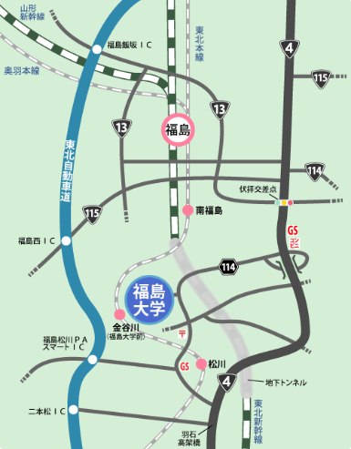
交通案内
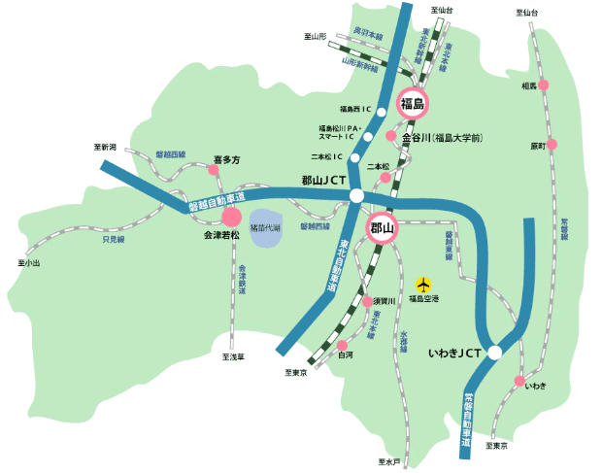

【電車】
○「東京駅」より東北新幹線にて「福島駅」（所要時間約1時間40分）で乗り換え
○「仙台駅」より東北新幹線にて「福島駅」（所要時間約30分）で乗り換え
⇒「福島駅」より東北本線上り郡山・黒磯方面行き「金谷川駅」（福島駅から2つ目（所
要時間約10分））で下車 徒歩10分

○「東京駅」より東北新幹線にて「郡山駅」（所要時間約1時間20分）で乗り換え
⇒「郡山駅」より東北本線下り福島・仙台方面行き「金谷川駅」（郡山駅から8つ目（所
要時間約40分））で下車 徒歩10分

【バス】
○「福島駅東口」5番ポールから「医大経由二本松行き」に乗車「福島大学」下車（所要時間
約30分）

【自動車】
○東北自動車道「福島松川スマートＩＣ」より県道経由で約10分。
○東北自動車道「福島西ＩＣ」より国道４号線経由で約30分。
○東北自動車道「二本松ＩＣ」より国道４号線経由で約40分。
※駐車場が限られていますので、なるべく公共交通機関をご利用ください。

福島大学 構内図
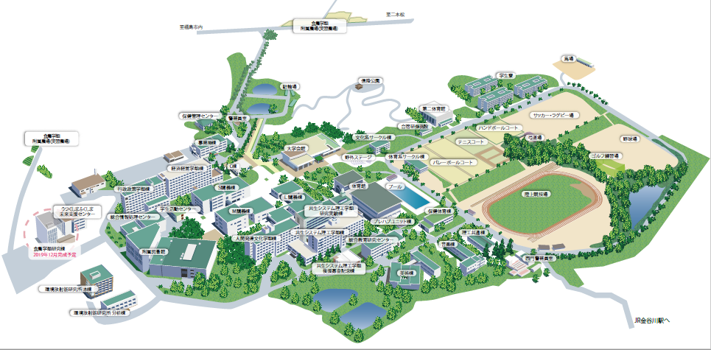
シンポジウム会場

○シンポジウム会場：共生システム理工学類後援記念募金記念棟 会議室

５．情報交換会・現地見学会集合場所案内
◎情報交換会：コラッセふくしま１２FKi-ichigo（きいちご）（下記URL参照）
http://www.corasse.com/access

◎現地検討会集合場所（8/28(水)7:50）：福島駅西口バスプール
http://www.city.fukushima.fukushima.jp/koutsuu-seisaku/machizukuri/koenhiroba/koen/15031801.html

６．開催地事務局（問合せ先）
福島県農業総合センター 企画経営部経営・農作業科
専門研究員 池田健一
〒963-0531 福島県郡山市日和田町高倉字下中道１１６番地
TEL.024-958-1714 FAX.024-958-1729
E-mail：ikeda_kenichi_01@pref.fukushima.lg.jp

【様式１】
作業技術研究会（夏期）参加申込書

本参加申込書に必要事項をご記入の上、E-mailまたはFAXで下欄の開催地事務局宛に送信ください。メールの件名は“【夏期作業技術研究会申込】”で始めてください。
参加申込みの締め切りは７月２４日（水）とします。

開催地事務局
福島県農業総合センター 企画経営部経営・農作業科
専門研究員 池田健一
〒963-0531 福島県郡山市日和田町高倉字下中道１１６番地
TEL.024-958-1714 FAX.024-958-1729
E-mail：ikeda_kenichi_01@pref.fukushima.lg.jp

※ 各行事への参加、不参加を○×印で記してください。
※※ シンポジウム、情報交換会、現地見学会への参加を農業食料工学会東北支部大会事務局にも申込み済みの方は「支部申込み」欄に●印を記入ください。
機 関 名： |  |  |  | 申込者氏名：
TEL：
E-mail：
氏 名 | 部署名等 | 役職名 | 支部申込み | 8/27（火） |  | 8/28（水） |  | 合 計
 |  |  |  | シンポジウム | 情報  交換会  5,000円 | 現地  見学会 | 検討会
例  東北太郎 | 作業技術部 | 研究員 | ● | ○ | ○ | ○ | ○ | 5,000円

夏期の研究会は軽装（クールビズ）でご参加ください。
また、現地見学会に参加の方は、帽子やうちわ等を持参していただくなど、各自で暑さ対策をお願いいたします。

